Министерство образования Республики Беларусь

Учреждение образования  
БЕЛОРУССКИЙ ГОСУДАРСТВЕННЫЙ УНИВЕРСИТЕТ  
ИНФОРМАТИКИ И РАДИОЭЛЕКТРОНИКИ

Факультет Компьютерных Систем и Сетей

Кафедра Информатики

Дисциплина Интеллектуальный анализ данных

ОТЧЁТ

по лаборатоной работе №1 по теме

**РЕАЛИЗАЦИЯ ЛИНЕЙНОЙ РЕЦИРКУЛЯЦИОННОЙ СЕТИ КАК МОДЕЛИ АВТОДЕКОДЕРА ДЛЯ ЗАДАЧИ ПОНИЖЕНИЯ РАЗМЕРНОСТИ ДАННЫХ**

Магистрант: Н.Р. Ровдо

МИНСК 2019

**Демонстрационные примеры и результаты их работы.**

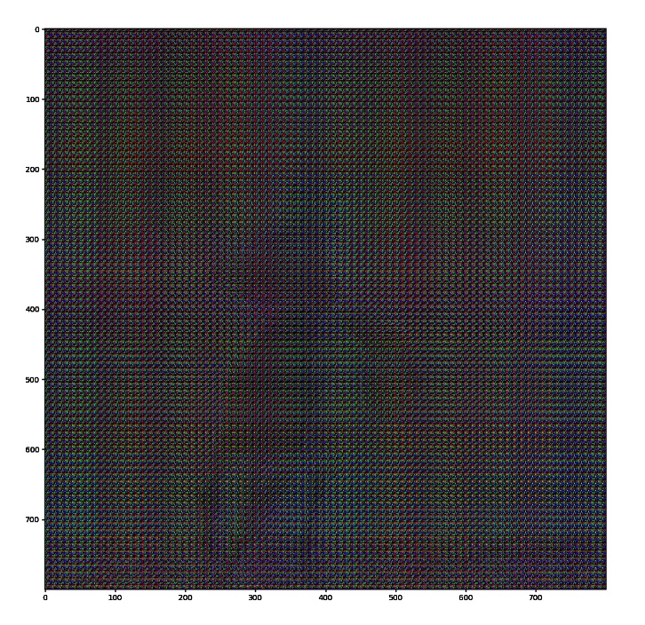

– топология сети: вход=выход=300, скрытый слой=280

– достигнутая ошибка при обучении = 0.039

– матрица весов на первом слое (для отладки):

[[-22168043.27438851 -10166787.4406053 -9890798.32996536 ...

-10355534.03433662 -9978709.61738638 -9497882.1521083 ]

[-17286249.12732758 -9848601.83938049 -8750674.14745348 ...

-9992178.42215717 -8806191.14422571 -7795189.81198699]

[-25074807.2920645 -16520089.93377082 -14088815.38157078 ...

-16753749.83362763 -14180855.87856182 -12084849.74457293]

...

[-24679537.63189026 -17119586.56880247 -14297920.7727239 ...

-17344218.6110872 -14379341.1805403 -12011973.0875436 ]

[-25078351.54324611 -16811639.30365162 -14239485.85052519 ...

-17052222.89637355 -14335635.18131117 -12138069.75447194]

[ -2457123.42025562 -3320698.79243448 -2519084.69014972 ...

-3354020.95617322 -2530157.09604664 -1892018.14149984]]

– матрица весов на втором слое (для отладки):

[ 5.10356756e+02 -1.73539873e+01 -2.60530996e+01 ... -4.62182240e+01

-3.98439970e+01 -5.54416885e+00]

[ 7.38727453e+01 -5.85904166e+02 -4.71037364e+02 ... -6.91436551e+02

-6.95750062e+02 -8.61117015e+01]

[-7.40059321e+01 1.11535273e+02 1.33398741e+02 ... 2.24090997e+02

2.10962669e+02 -6.30210431e-01]

...

[-6.65193575e+02 5.08983039e+02 3.67721529e+02 ... 4.75606705e+02

4.92760692e+02 3.42891106e+01]

[ 7.58889001e+01 -3.38199564e+02 -2.34967211e+02 ... -3.16890110e+02

-3.35034359e+02 -3.50871018e+01]

[-1.72562721e+02 5.16641256e+02 4.21250500e+02 ... 5.94553900e+02

5.95321418e+02 4.05270030e+01]]

– количество пройденных обучаемых шагов = 103.

В отчёте привести графики и таблицы следующих зависимостей:

– числа итераций обучения от коэффициента сжатия **Z** (для фиксированного изображения и параметров);

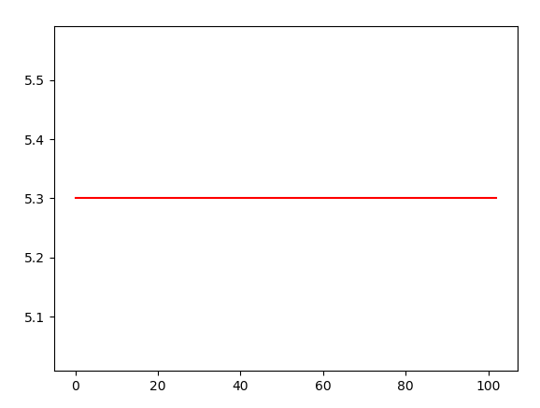

– числа итераций обучения для разных изображений (для фиксированных параметров и **Z**);

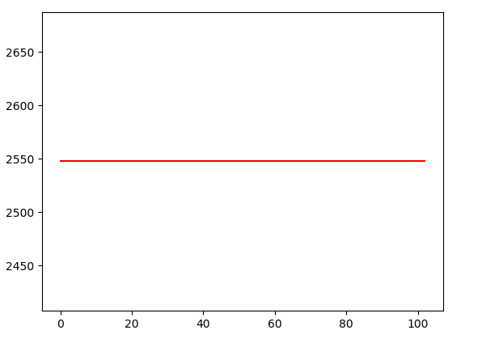

– числа итераций от **е** (остальные параметры фиксированы);

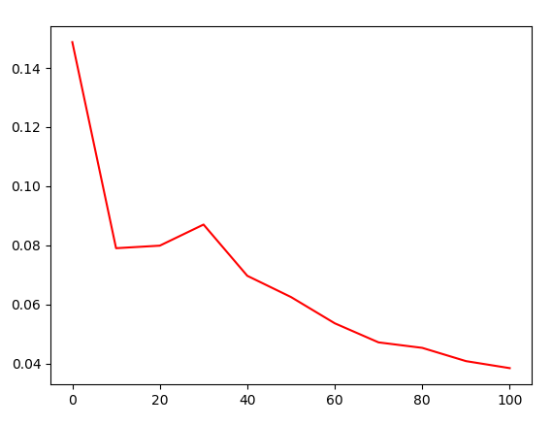

– числа итераций от **α** (остальные параметры фиксированы).

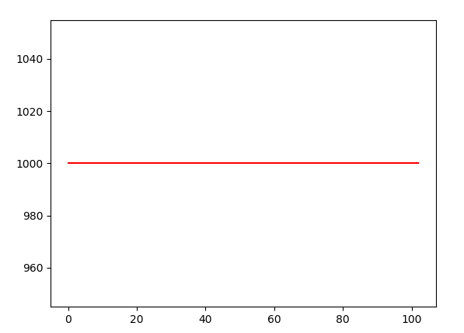

Код задания:

**def gradient**(x, base_theta_1, base_theta_2, y, lambda_=10000, alpha=1000000, iterations = 100):  
 **for** _ **in** tqdm(range(int(iterations))):  
 ex_x = np.hstack((np.ones((len(x), 1)), x)) # расширение матрицы для умножения с первым слоем  
 layer1 = activation(np.dot(ex_x, base_theta_1.T))  
 ex_lay_1_out = np.hstack((np.ones((len(layer1), 1)), layer1)) # расширение результирующей матрицы для умножения со вторым слоем  
 layer2 = activation(np.dot(ex_lay_1_out, base_theta_2.T))  
 layer2delta = (layer2 - y) * (layer2 * (1-layer2))  
 layer1delta = np.dot(layer2delta, base_theta_2) * (ex_lay_1_out * (1-ex_lay_1_out))  
 l2_regularization = 1 - lambda_ / len(x)  
 base_theta_2 = base_theta_2 * l2_regularization - alpha * np.dot(ex_lay_1_out.T, layer2delta).T  
 layer1delta = np.delete(layer1delta, 0, 1)  
 base_theta_1 = base_theta_1 * l2_regularization - alpha * np.dot(ex_x.T, layer1delta).T  
 **return** np.array([base_theta_1, base_theta_2])

**Список источников:**

1. Головко В.А. Нейроинтеллект: теория и применение. Книга 1. Организация и обучение нейронных сетей с прямыми и обратными связями. Брест, – БПИ; 1999.
2. Головко В.А. Нейроинтеллект: теория и применение. Книга 2. Самоорганизация, отказоустойчивость и применение нейронных сетей. Брест, – БПИ; 1999.
3. Осовский С. Нейронные сети для обработки информации. М., – “Финансы и статистика”; 2002.